**ג,מ, - ידע**

**1 פברואר 2018**

**טז' שבט תשע"ח**

**נייד : 050/5459426**

**פקס: 02/6560615**

**ע"מ: 054851647**

morgidon@mail.gov.il

**לכבוד,**

**מפקד מרחב דוד / נצ"מ חיים שמואלי**

**עוזר ממ"ז ירושלים / סנ"צ יוני גולן**

**לשכת מפקד מרחב דוד**

**הנדון: משרד החוץ - בקשה לסיור בהר הבית**

**חיים ידידי,**

1. **לבקשת משרד החוץ, מקיימים שני סיורי ביטחון לאומי בירושלים ב 15 בפברואר + 22 במרץ 2018. (מתקיים בשני סיורים, לאור היקף המשתתפים).**
2. **במסגרת התוכנית על אתגרי ירושלים, מבקשים לקיים סיור בהר הבית.**
3. **בביקור הראשון מדובר בעובדים מספרי שנים ושלוש בשגרירויות בחו"ל.**
4. **ב 22 במרץ מדובר בבכירים, בשגרירים בפועל.**
5. **בכל סיור ישתתפו כ 25-30 אנשים, שמונו לתפקיד בחו"ל ולקראת שליחותם מבקשים ללמוד ולהכיר את אתגרי ירושלים לייצוג מדינת ישראל.**
6. **המשתתפים מודעים שלא להגיע חמושים, ושמירה על כללי התנהגות בהתאם להנחיות המקום.**
7. **השעה המבוקשת 12:30 או 13:30 בהתאם לשעות הביקור המאושרות בהר.**
8. **אשמח להדרכה של נציג ימ"ק, במיוחד בסיור השני בו ישתתפו השגרירים הבכירים.**
9. **אודה מראש.**

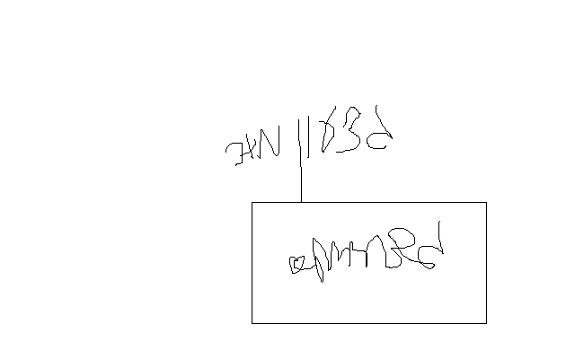

**בברכה,**

**נצ"מ דימ' גדעון מור**

**ג - מ ידע**